## G6DebugToolKit安装

1. 下载vscode
2. 双击这个安装  
   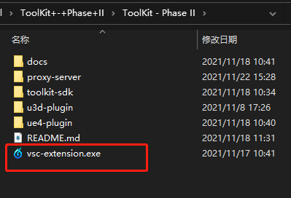
3. 打开g6-debug的配置文件，删除g6.g6-lua依赖  
   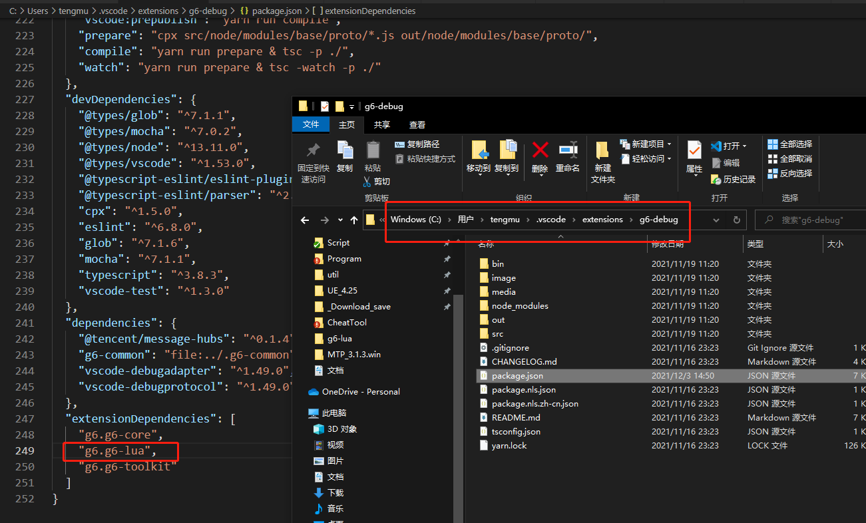
4. 禁用g6-lua  
   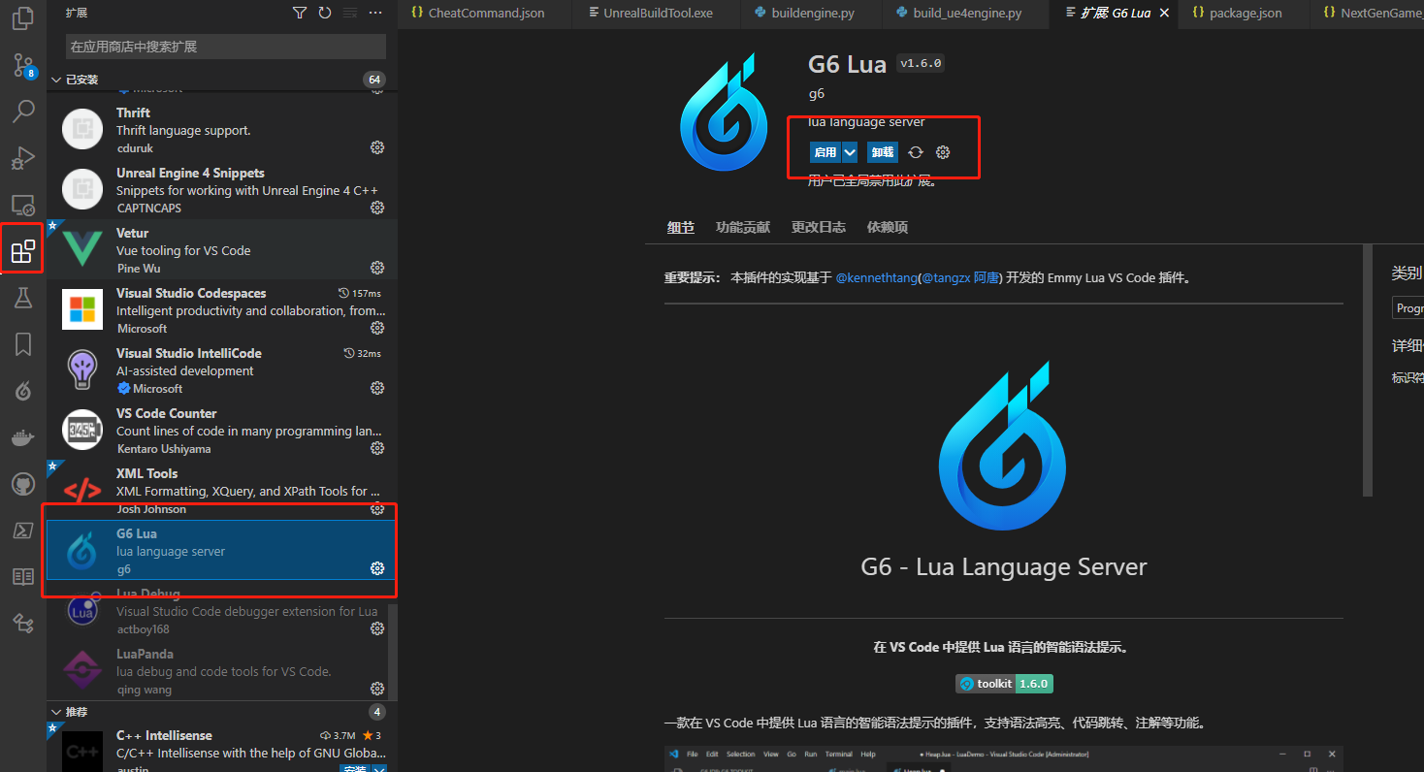
5. 安装了luapanda则禁用luapanda
6. 安装lua智能提示  
   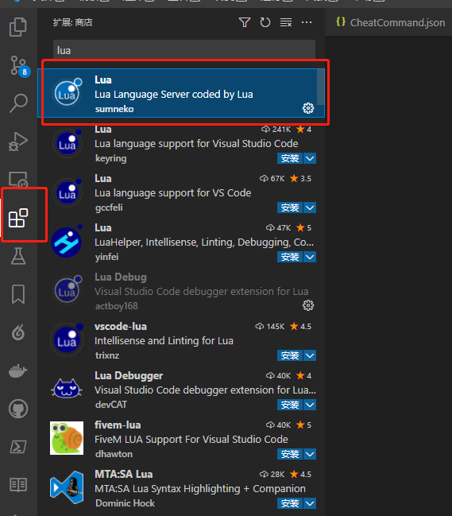
7. 重启
8. 打开游戏工程的配置，勾上自动启动  
   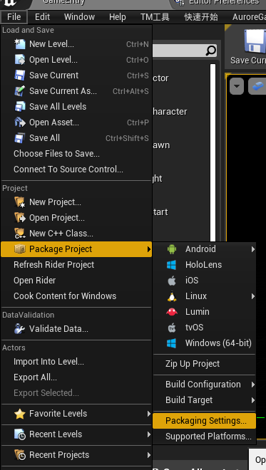  
   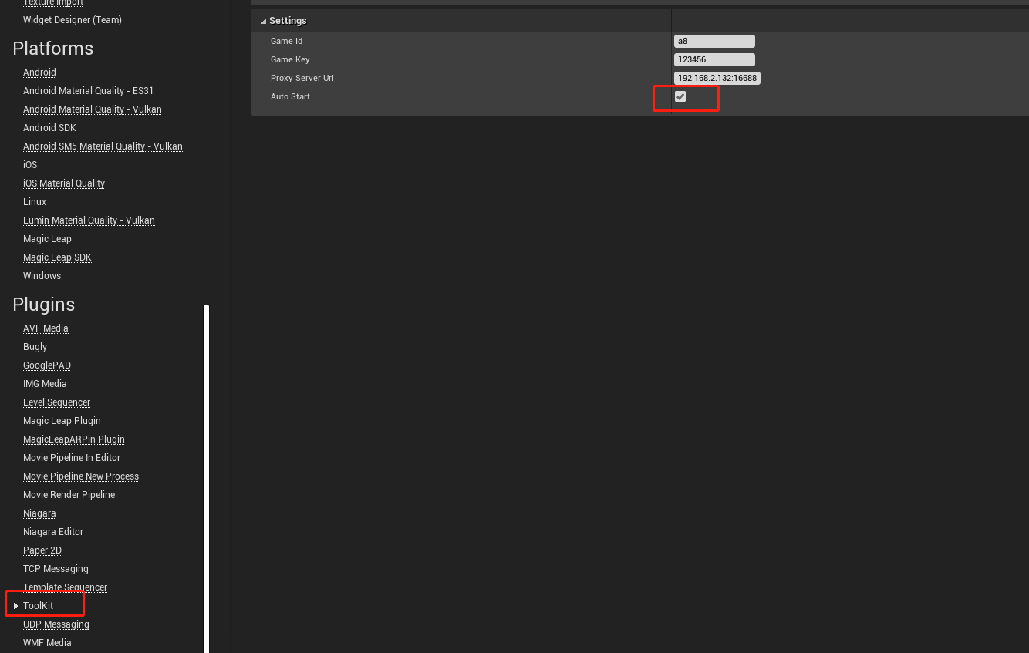
9. 重启虚幻工程
10. 远程调试（性能测试必须用远程调试）：  
    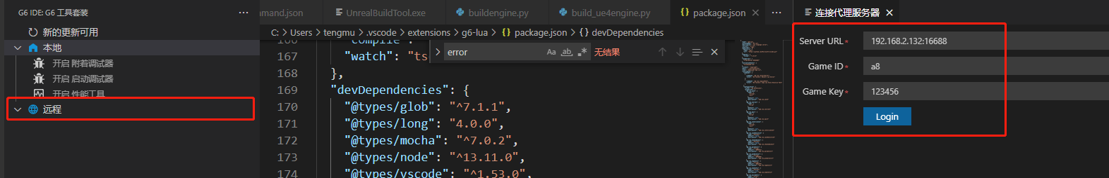  
    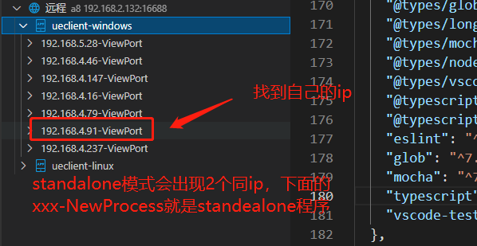
11. 本地调试  
    